|  |  |  |
| --- | --- | --- |
| digitalizacion | | CASO PRACTICO 1UD5 |
|  | | |
|  | | |
|  |  | |
| alumno cesur 24/25  Alejandro Muñoz de la Sierra | PROFESOR  Raúl Moreno Luque | |

# 01

introducción

Desde que decidimos meter una pizca de inteligencia artificial en la gestión de inventarios, nos hemos encontrado de frente con lo crucial que resulta la calidad y seguridad de cada dato. No es simplemente soltar información en una cajita de IA, sino asegurarnos de que, en cada paso, esos datos sean precisos, estén ordenados y, sobre todo, bien protegidos. En este recorrido, veremos cómo la información viaja desde su creación hasta que ya no le sirve, marcando en cada etapa las medidas de seguridad para garantizar que se mantenga íntegra y cumpla con todas las normas, bueno, generalmente hablando.

Lo más curioso es el camino algo caótico que toman los datos en nuestra empresa. Primero, se generan, luego se archivan de forma ordenada (más o menos) y pasan a ser procesados y analizados. Cuando es necesario, se comparten o transmiten, se guardan en la nube para tener una copia de respaldo y, en algún momento, se eliminan si pierden utilidad. Cada parte del proceso viene cargada de riesgos en cuanto a seguridad y privacidad, por lo que adoptar medidas apropiadas se vuelve indispensable—algo que vamos a desgranar paso a paso.

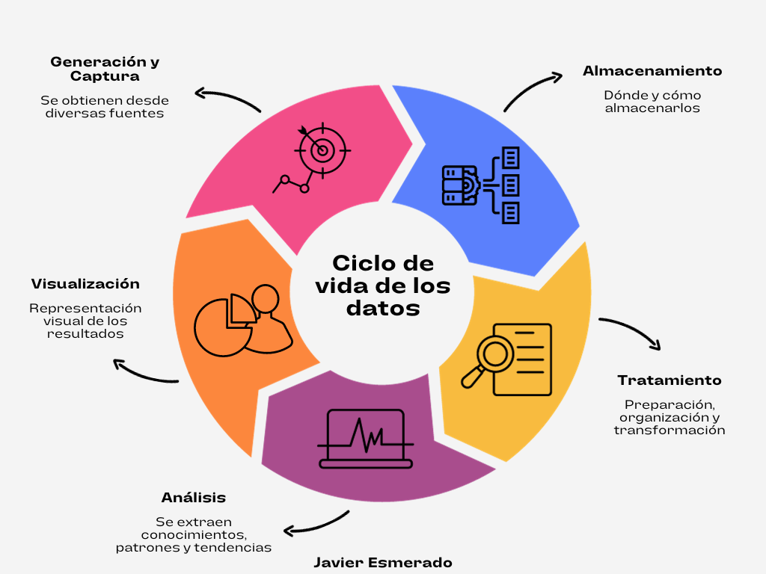

# 02

El ciclo de vida de los datos en nuestra empresa

**Creación y recopilación de datos:**

Al inicio, la creación o recopilación de los datos se produce desde múltiples frentes: Registros de ventas en nuestros puntos, sensores en almacenes que miden el stock en tiempo real, informes que nos mandan los proveedores e incluso algunas entradas manuales de nuestros empleados. Dado que la información surge en formatos y orígenes tan distintos, nos vimos en la necesidad de poner controles desde el arranque para asegurar la precisión y, claro, la seguridad. Por ejemplo, nos aseguramos de que la transmisión de información se realice a través de conexiones seguras usando protocolos como TLS/SSL—algo que, en la práctica, da mucha tranquilidad.

Además, implementamos un sistema de autenticación multifactor (MFA) para que nadie ajeno pueda colarse a los terminales de recolección; en pocas palabras, solo quienes tienen permisos especiales pueden intervenir o modificar datos. Y, para ser aún más cautos, recurrimos a la seudonimización de ciertos datos sensibles, sustituyéndolos por códigos o referencias que permiten manipular la información sin revelar detalles críticos.

Una vez recogida, la fase siguiente es la de almacenamiento y organización. Aquí los datos se guardan en bases cifradas con algoritmos sólidos —AES-256, por ejemplo— lo cual protege contra posibles accesos no autorizados. A la par, adoptamos un sistema de control de acceso basado en roles, definiendo quién puede ver, modificar o eliminar cada información. No es casualidad que, ante la amenaza de perder datos valiosos, hayamos establecido copias de seguridad automáticas y redundantes, algunas en servidores locales y otras en la nube, para mantener todo siempre respaldado.

**Procesamiento y análisis de datos:**

Llegados al procesamiento y análisis, la IA toma todo lo que hemos organizado y lo transforma en información práctica: por ejemplo, nos ayuda a prever la demanda, detectar patrones de consumo y gestionar el inventario de forma más inteligente. En esta etapa se ponen en juego una serie de algoritmos, pero nunca dejamos de lado la necesidad de comprobar y validar la información, detectando errores o inconsistencias antes de que la máquina decida por nosotros.

Por último, llevar un registro de auditoría nos brinda la posibilidad de echar un vistazo atrás y ver quién hizo qué y cuándo, algo que es clave para mantener la integridad de los datos y cumplir con las normativas. Así, cada fase, por caótica que parezca a veces, se convierte en una oportunidad para reforzar la seguridad, la confidencialidad y, en definitiva, la confianza en el manejo de la información. Cada vez que se modifica algún dato, dejamos un registro detallado de quién hizo el cambio y en qué momento ocurrió; nada se queda sin anotar, y no es por exceso de formalidad, sino para tener siempre clara la pista de cada alteración.

**Transmisión y compartición de datos:**

Cuando llega el momento de compartir información, las cosas se ponen interesantes. A veces se mueve entre distintas áreas o con proveedores externos usando canales que, honestamente, son bastante seguros (VPN, SFTP, HTTPS, por ejemplo). Al mismo tiempo, definimos reglas —algo así como controles de qué se puede enviar y cuándo— para evitar que información delicada se escape. Y sí, hemos instalado sistemas que vigilan el tráfico de datos en busca de cualquier actividad rara; si algo se ve sospechoso, actuamos enseguida, sin rodeos.

**Almacenamiento en la nube y mantenimiento:**

En cuanto al almacenamiento, la estrategia de poner nuestros datos históricos en la nube nos da la libertad de acceder desde distintos lugares, aunque también exige más precaución. Por ello, elegimos proveedores que cumplen estándares internacionales reconocidos (ISO 27001, SOC 2 son algunos) y nos aseguramos de que la información quede cifrada, ya sea cuando está guardada o en tránsito. Sumamos además una política clara de retención, de modo que cada dato se conserva solo el tiempo necesario —sin acumulaciones innecesarias.

**Eliminación y destrucción de datos:**

Llegado un punto, cuando los datos ya no son útiles, toca deshacerse de ellos de forma segura. Borrar archivos al estilo “clic y adiós” no basta, pues a menudo es posible recuperarlos. Por eso recurrimos a técnicas de borrado seguro, como la sobrescritura con algoritmos especializados (DoD 5220.22-M), e incluso recurrimos, en algunos casos, a la destrucción física de discos o soportes críticos; todo ello garantizando que el proceso se ajuste a normativas importantes, por ejemplo, el GDPR, que marca requisitos específicos para eliminar información personal.

**Cumplimiento normativo y protección de datos:**

La seriedad en la protección de datos se refleja en las prácticas que seguimos: recogemos únicamente lo imprescindible, evaluamos cambios mediante estudios de impacto (DPIA, para que quede claro) y mantenemos un registro exhaustivo de cómo y por qué se utiliza la información. Además, siempre pedimos el consentimiento informado cuando tratamos datos personales de clientes o empleados, lo que nos ayuda a mantener una transparencia, aunque a veces surjan pequeñas inconsistencias en la forma de documentarlo.

**Importancia de la protección de datos en la economía digital:**

Vivimos en una era en la que la información es casi la moneda principal de la economía digital; cuidar los datos no es solo cumplir con la ley, sino que es vital para ganar y mantener la confianza de clientes y socios. En un entorno donde los ciberataques se vuelven más comunes de lo que uno quisiera, contar con medidas de seguridad robustas y flexibles es crucial para que la operación de la empresa nunca se detenga.

# 05

Conclusiones

Para cerrar, hemos recorrido todas las etapas del ciclo de vida de la información en nuestra organización, desde la recolección inicial hasta la eliminación definitiva. Cada fase se enfrenta a sus propios riesgos, y aunque siempre hay margen para algún pequeño error —ya sabes, nadie es perfecto— trabajamos constantemente para poner barreras que protejan de manera efectiva cada dato. Se han puesto en marcha acciones para que la información se mantenga íntegra, segura y, por supuesto, confidencial.

Cuidar los datos va más allá de un mero tema técnico o legal; realmente, esto nos brinda una ventaja competitiva que, en la mayoría de los casos, nos permite operar de forma eficaz, cumplir con las normativas y ganar la confianza en el mercado. Al final, apostar por la seguridad de la información es, en definitiva, invertir en un futuro prometedor para nuestra empresa.

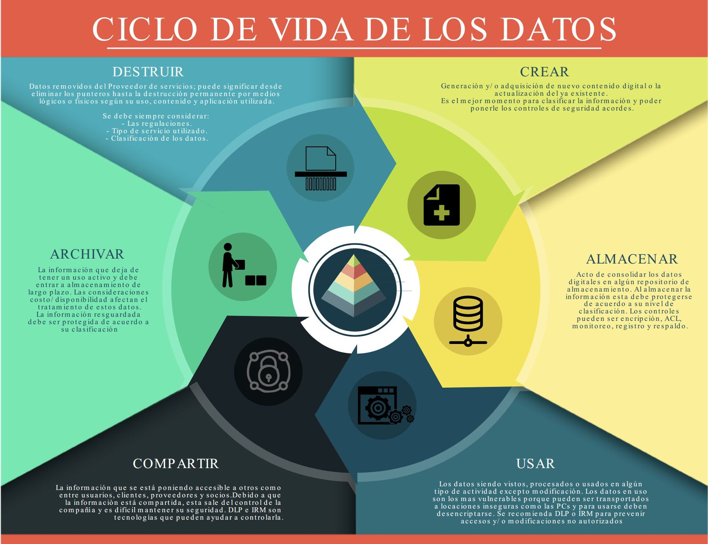

# 06

# REFERENCIAS

<https://www.rosello-mallol.com/es/ciclo-vida-datos/>

<https://www.goanywhere.com/es/blog/que-es-ciclo-vida-seguridad-de-datos>

<https://www.questionpro.com/blog/es/ciclo-de-vida-de-los-datos/>

<https://www.aepd.es/derechos-y-deberes/cumple-tus-deberes/medidas-de-cumplimiento/proteccion-de-datos-desde-el-diseno>

<https://www.ibm.com/es-es/think/topics/ai-inventory-management>

<https://blog.gigas.com/es/ciclo-vida-datos>